⽇本的东亚共荣思想的演变和在东北亚与台湾的实行

一．梦的开始

众所周知，19世纪末期东亚十分流行西学东渐，而为了防止西方人狂暴鸿儒亚洲，彻底征服东方人，作为东亚最早开化国家的日本的部分先进知识份子认为，是时候进行尊王攘夷2.0了。那么如何做呢？就是把清，朝鲜，日本帝国三国联合起来形成一个与西方对立的，先进的命运共同体阵营。

在1871年，《中日修好条规》的签订又为这一学说增添了不少的可行性，此时的清国也在思考自己该找什么朋友，总不能找东南亚的猴子和中亚的sb们对抗沙俄和英法吧？李鸿章也认为“可联日本为外援，勿使西人倚为外府”随后日本便诞生了“兴亚会”。而“亚细亚主义”也就此诞生。

二．流浪日本

福泽谕吉，兴亚会的主要人物曾创立庆应义塾接待广大朝鲜留学生，为他们大脑升级，文明开化，然后这帮留学生回国了，便要推翻李氏朝鲜发动“甲申事变”后被袁世凯镇压。而后福泽谕吉便意识到日本对于清和朝鲜乃至整个亚洲都是太先进了，我们直接大跨步，向欧洲看齐，于是在1885年，伴随着“脱亚论[1]”的发表，流浪日本计划启动。而亚细亚主义也开始变质。

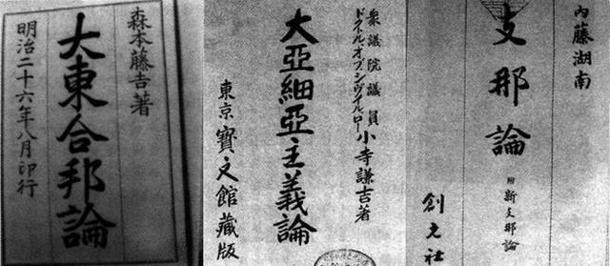自从日清战争结束，旧日本帝国开始自认中华正统，并认为青出于蓝而胜于蓝，我日本出于支那也胜于支那，而后什么张维四郎，何清太郎这种国师二十四小时轮番发表什么《这就是日本》，《支那伪史考》这种文章，一下子这个大和民族的自豪感就油然而生了。神州，中国和你支那有什么关系？都是我大日本帝国的传统文化！毕竟崖山之后无中国这种话就是那个时候创造出来的。

在当时的日本人民眼中的日本既是亚洲的强者和领导，又是可以和西方分庭抗礼的角色，前者克服了日本在传统东亚国际秩序中的弱势，后者克服了日本在西方建立的国际秩序中的弱势。在先前中国主导的“华-夷”话语体系中，中国处于“华”而日本处于“夷”，但是在全新的日本“亚细亚主义”话语体系中，攻守之势异也。

而后又经过一轮大脑升级，出现了文明国和野蛮国，日本显然属于前者，而中国在内的其他东亚国家自然属于后者。此时的尊王攘夷2.0计划就从联合东亚，变成了带领东亚。所以之后中国那帮早期革命家一失败就run日本舔舐伤口。但此时的旧日本帝国也仅仅是想当亚洲的领头羊而已。

但在沙俄进一步染指满洲时，在日本诞生的黑龙会就让日本慢慢地开始走向了侵略，并且在一战结束后，美国先进的民族自决方案让日本嗅到了更多可乘之机，想要将中国直接一步步肢解分裂，且做臊子慢慢咽下肚。将触手从台湾伸向大陆，从朝鲜伸向满洲甚至还有阿富汗....

三．鸿儒台湾

1895年在得到台湾之后，台湾日据时期开始，最初设置了台北县、台湾县、台南县、澎湖厅，之后一直频繁更改区划，直到1920年稳定了下来，设置了台北州、新竹州、台中州、台南州、高雄州、台东厅、花莲港厅，1926年澎湖被从高雄州里划出来，设为澎湖厅，这就是台湾日据时代的五州三厅。旧日本帝国在五州三厅的下面设置了市、街、庄，高山族的集落被设为社。[2]

在改了地名之外呢，皇民化运动是日据台湾时期始终无法绕过的一笔。1936年海军大将小林跻造上任台湾总督，一上任便遵照日本政府要求，推行了“皇民化运动”。而它的措施大约为推行日本化教育，推广日语，灌输忠于日本的思想，更改日本姓名，推广神道教信仰与日式生活以及吸收台湾人加入日军。这几种方式，在其他日本殖民地均有推广，好评如潮。

四．日朝合邦

1910年8月22日，大韩帝国内阁总理大臣李完用与大日本帝国统监子爵寺内正毅签订了《日韩合并条约》大韩帝国一夜灭亡打出GG，无论朝鲜人是否愿意，朝鲜最终屈辱的成为了大日本帝国不可分割的一部分，它的人民被算作日本帝国的一亿臣民，朝鲜各州都是日本的县，乃至朝鲜皇室成员都被日本人接受并被作为日本皇室成员（其提出的“日鲜同祖”论）的一份子对待。这也代表着大东亚共荣这颗种子已经在茁壮成长。况且朝鲜半岛的资源和人口是与中国作战的必要条件。这也为后期旧日本帝国为侵略中国东北而提出“满鲜不可分”铺路。

其作为日本吞并的一部分，旧日本帝国努力将大和民族和朝鲜族这两个民族同化。日朝文化的融合在二战初期加速了。例如，朝鲜人在被吞并后被日本的军事学院接受，日军体系中就大约有十几位朝鲜将军，也有许多朝鲜人在日本帝国军队中担任较低级别的军官，指挥着日本部队。例如耳熟能详的高木正雄（朴正熙）。朝鲜与日本的情况很像美国对印第安的做法。

并且帝国惊人的胜利使朝鲜人的爱国情怀爆发出来，他们欣喜若狂，认为自己押对了宝，有无数的朝鲜青年加入日本帝国陆军，成为其中的一份子。但在末期，日军在战役失败后会射杀他们的朝鲜盟军，以防止任何叛乱。这在中国也一样。

五．日满一体

与朝鲜一样，满洲为旧日本帝国的整场战争提供了不少的资源与人口和工业支持。旧日本帝国对满洲国的表现在于三个方面——军事征服、经济发展和与对待帝国其他殖民地一样的大规模移民。首先，在被称为 "关东军"的驻军指导下，在1931年至1933年的一系列军事行动中，中国军队与日本军队发生了流血冲突，这些行动被统称为"满洲事变"，而后在1933年到1936年，1937年到1941年以及1941—1945年拢共三次，近乎几十亿日元的投入，两次五年计划的经济建设，这些都是众所周知的，因此我们就此略过。直接看第三个话题“大规模移民”，那么提到这个就不得不提当时轰动的“日满一体论”了

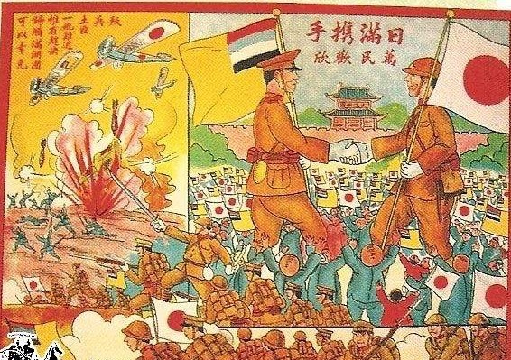

那么如何实现“日满一体”呢？在“满洲国”建立后，日本学者有机会将研究重心转入考古领域。原田淑人等将历史上的渤海国视为当时“满洲国”的历史根脉，期望通过对渤海遗址的发掘，还原有唐一代渤海国与日本的交流盛况，进而为“日满亲缘”与“日满一体”的政治宣传编织“合理”外衣。

~~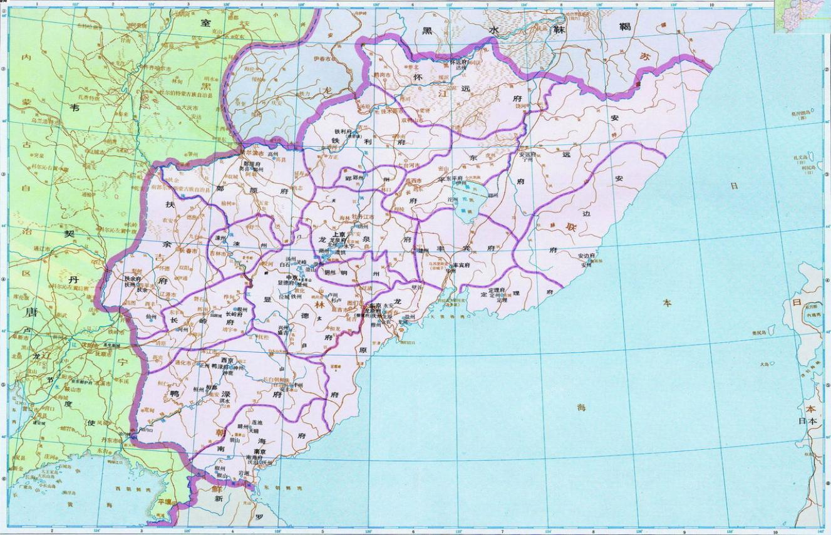（渤海国地图）~~

旧日本帝国在1933年6月，1934年5月以及1941年开展了三次的考古发掘，为了证明“渤日亲善”的说法。因为只有证明了“渤日亲善”才可以证明“渤日同祖”。进而增加之前对“日满亲缘”与“日满一体”的正统性古已有之，为日本强化对伪满的控制制造舆论。

在1934年5月的考古中考古队以其发现的“和同开珎”日本古钱币作为“日满亲善”的历史物证大加宣扬。而在1941年的那一次，做的便更加抽象了。他们对渤海东京龙原府遗址进行了发掘，而后写出了《半拉城及其史迹》。那么为什么要在渤海东京龙原府遗址呢？据《新唐书》载；“秽貊故地为东京，曰龙原府……龙原，日本道也”。而1941便是满洲国的“建国10周年”。其野心与用意自然显现出来了。

~~提个题外话，关于满洲国的建设者是一群杂牌军。由于对帝国的憧憬激发了右翼官员、改革官僚和左翼及右翼革命者的想象力，使昔日的反对者成为同道中人。人们很难想象，右翼泛亚主义者大川周明，日本最著名的反战诗人与謝野晶子的，左翼革命的共产国际间谍尾崎秀实和虐待狂甘粕正彦会站在同样的帝国主义旗帜下。然而，所有这些人以及其他许多人，都有着共同的"满洲国"的梦想，并为实现这些梦想而相互合作。~~

在整个期间，有超过一百万日本士兵、企业家和农业移民跨越了日本与大陆之间的水域。当他们把他们的未来，有时是他们的生命投资于满洲国的建设时，在国内，他们很多时候以间接的，但不亚于必要的方式为旧日本帝国劳作。在满洲事变的特别军事行动中，战争狂热的浪潮席卷了日本社会。战争热潮产生了国内政治和社会的支持，让关东军有了行动的自由，从事侵略性的军事帝国主义，因为日本人为保卫轻盈的满洲生命线而战。[3]

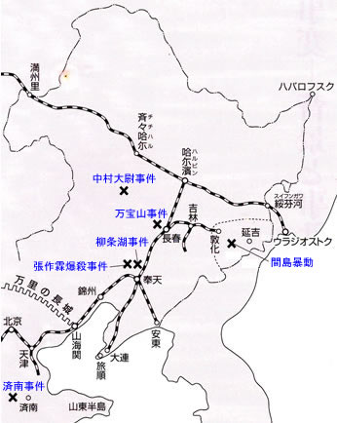

1. “既然如此，作为当今之策，我国不应犹豫，与其坐等邻国的开明，共同振兴亚洲，不如脱离其行列，而与西洋文明国共进退。对待支那、朝鲜的方法，也不必因其为今四国而特别予以同情，只要模仿西洋人对他们的态度方式对付即可。与坏朋友亲近的人也难免近墨者黑，我们要从内心谢绝亚细亚东方的坏朋友。”
2. 不好意思百度百科
3. 《日本的总体帝国：满洲与战时帝国主义文化》第一章「满洲国与日本」